GABRIELLE CHAUMEL  Taille : 1.4 m (4’11’’)  Poids : 42 kg (93 lb)  Cheveux : Châtains frisés  Yeux : Bruns  Langue : Français  Âge : 16 ans | 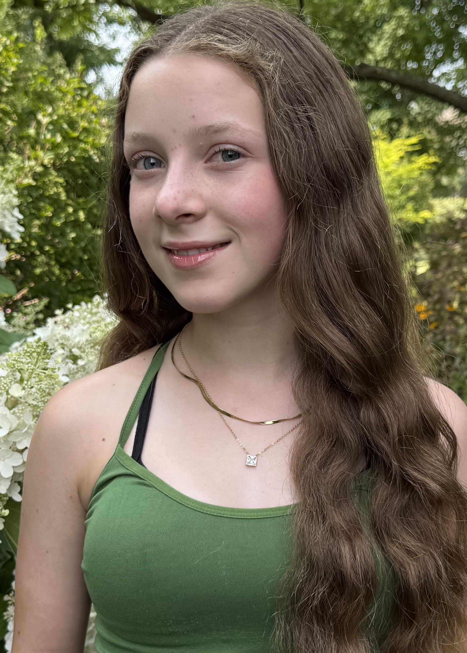

CINÉMA
Rimouski / Rôle muet / Réal. David Chaumel, court-métrage / 2013
BALADO JEUNESSE

La mine de cristal / Vanja / Balado Jeunesse / 2023

FORMATION
Tournage de démo de jeu sous la direction du réalisateur Hugues Saint Louis / Sylvie Leclerc Inc. / 2026
École secondaire Henrie-Dunant / secondaire 5 / Blainville / 2026

